Instalando dependências

Terminal vs code:

npm i axios

npm i cors

npm i express (servidor)

npm i jsonwebtoken

npm i mysql2 (bd)

npm i nodemon

npm i dotenv

No Package.json

{

  "type":"module",

  "scripts": {

*iniciar* *o* *servidor* *em* *operação*

    "start": "nodemon index.js"

  },

  "dependencies": {

    "axios": "^1.6.8",

    "cors": "^2.8.5",

    "dotenv": "^16.4.5",

    "express": "^4.19.2",

    "jsonwebtoken": "^9.0.2",

    "mysql2": "^3.9.4",

    "nodemon": "^3.1.0"

  }

}

Criar pastas no VS, raiz da API

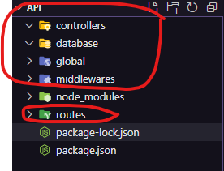

Agora cria arquivo

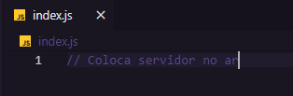

No arquivo

import express from 'express';

import cors from 'cors';

import userRoutes from './routes/users.js';

const app = express();

app.use(express.json());

// Cors permite fazer requisições do frontend a meu proprio server (localhost), evitando problemas.

app.use(cors());

// Definindo rotas para o servidor, aqui se cria a rota chamada "/users"

app.use("/users", userRoutes);

// portas da url

// process.env vai ser criado, para configurar o projeto com constantes "||" expressa que

// a porta seria 8080

const port = process.env.PORT || 8080

app.listen(port, () => {

    console.log(`Servidor rodando na porta ${port}`);

})

Usa-se NPM START para rodar o servidor, no google, sem o env seria “localhost:800” o link

New file em database (db.js)

// Define a config necessaria para a comunicação com o BD

import mysql from 'mysql2';

export const db = mysql.createConnection({

    host: "localhost",

    // Porta padrão MySQL

    port: 3306,

    user: "root",

    password: 'admin',

    database: "db_exemplo"

});

(Para criar a database) após, edite-a no Dbeaver

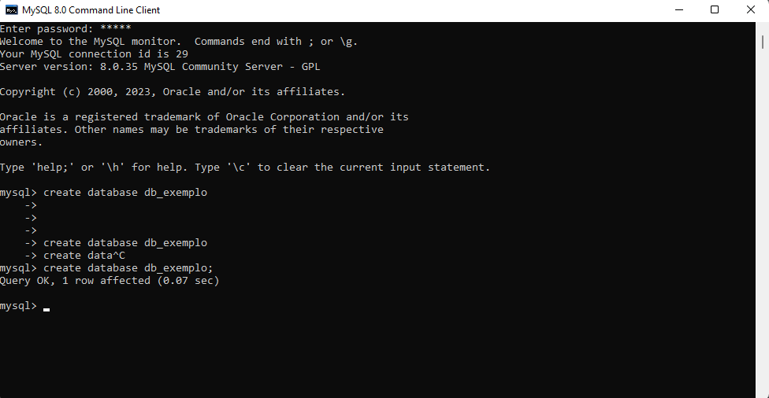

**create** **table** usuario(

id **int** **primary** **key auto_increment**,

nome **varchar**(45) **not** **null**,

)

De volta no VS (db.js)

// Verificação de erro

db.connect((*err*) => {

    if(err){

        console.log(`Erro de conexão ao BD: ${err}`);

        return;

    }

    console.log(`Conexão bem-sucedida`)

});